Национальный исследовательский университет

«МЭИ»

Институт радиотехники и электроники

Кафедра радиотехнических систем

Навигационно-связные радиосистемы

Контрольная работа №3

Построение систем позиционной дальномерной радионавигации на базе стандарта IEEE 802.15.4 (UWB)

Студент: Юрьев Д.С.

Группа: Эр-15-15

Вариант: 9

*Москва, 2020*

Стандарт IEEE 802.15.4 – регламентирует параметры батарейных устройств радиосвязи диапазона ISM, предназначенных для работы на небольших расстояниях с малыми скоростями.

IEEE 802.15.4 описывает два нижних уровня модели OSI (Open Systems Interconnection basic reference model): *физический слой (PHY)* и *слой управления доступом к радиоканалу (MAC-layer)*.

Физический слой, в конечном счете, предоставляет услуги передачи данных, также как и интерфейс организации управления физическим слоем и обеспечивает базу данных информации соответствующей персональной сети. Таким образом физический слой управляет трансиверной радиостанцией и выполняет выбор каналов и энергии и сигнальные функции управления. Он действует в одной из трёх возможных нелицензируемых радиочастотных полосах:

* 868 МГц: Европа, разрешается один канал связи (2003, 2006)
* 915 МГц: Северная Америка свыше десяти каналов (2003), расширено до тридцати (2006)
* 2.4 ГГц: используется во всём мире свыше шестнадцати каналов (2003, 2006)

IEEE 802.15.4 UWB (сверхширокая полоса) – это беспроводная технология связи на малых расстояниях при низких затратах энергии, использующая в качестве несущей сверхширокополосные сигналы с крайне низкой спектральной плотностью мощности. Для использования сверхшиполосных сигналов выделены следующие диапазоны:

* до 1 ГГц
* между 3 и 5 ГГц
* между 6 и 10 ГГц.

Слой механизма доступа (Media Access Control, МАС) осуществляет передачу фрагментов данных структуры МАС посредством использования физического канала. Кроме информационных услуг он предлагает управление интерфейсом и сам по себе управляет размещением маячков на каналах. Он также контролирует проверку фрагментов структуры, гарантирует множественный доступ с разделением по времени и управляет связями узлов.

Позиционный дальномерный способ радионавигации на базе стандарта IEEE 802.15.4 (UWB) строится на методе дальномерного метода определения местоположения. Относительно известных ориентиров (метки) с использованием мобильного телефона и сети – метки передают информацию о положении потребителю. Зная местонахождение каждой метки потребитель, исходя из полученной информации, получает данные о своем текущем местоположении и также может достичь необходимой ему точки в пространстве этих меток.

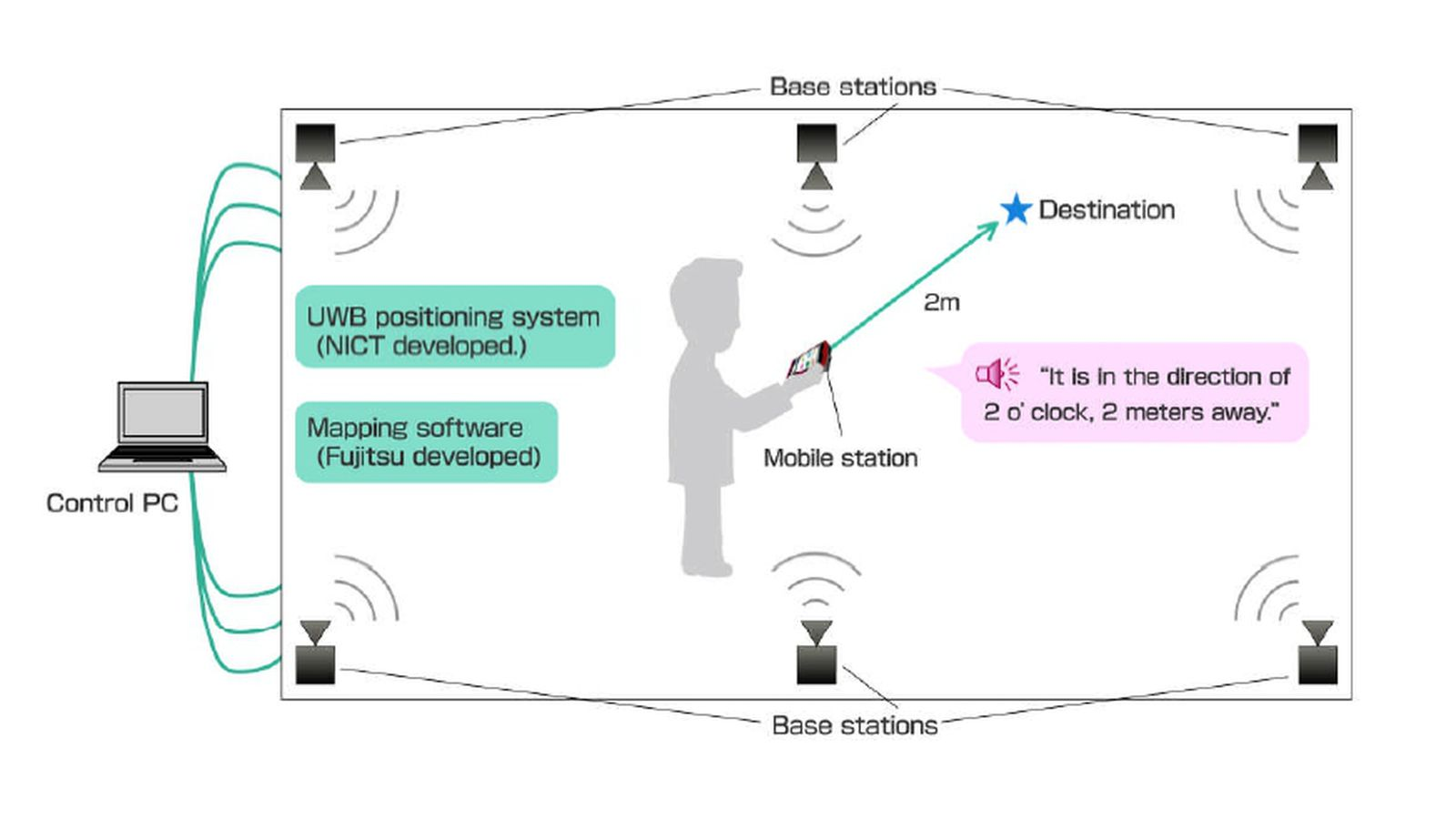

Рис.1. Навигация на базе UWB.

Преимущество технологии: надежная работа и высокая точность позиционирования даже при наличии отраженных сигналов.